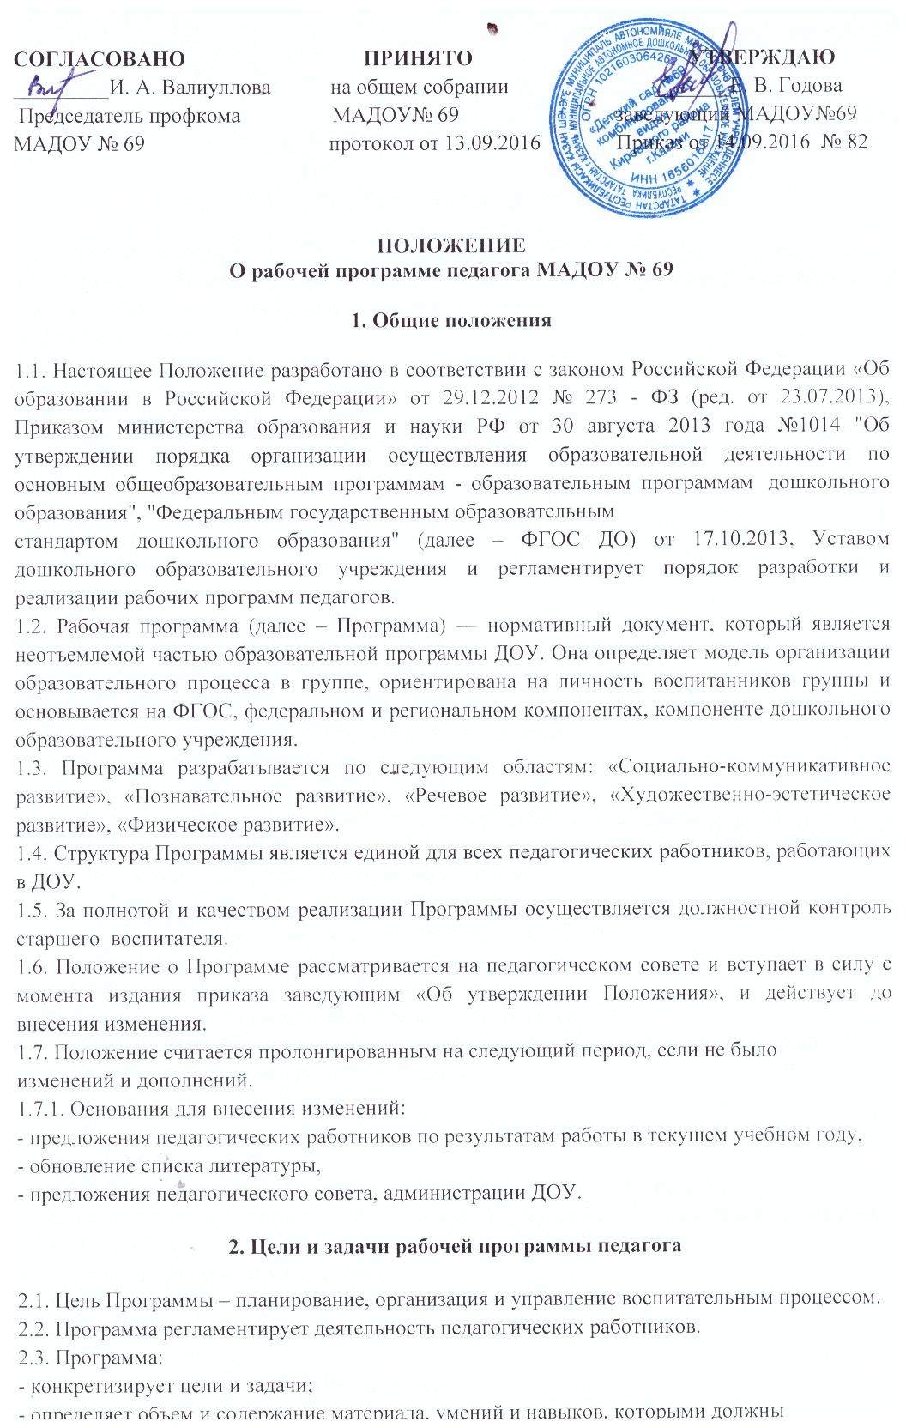
овладеть воспитанники;
- оптимально распределяет время по темам;
- активизирует познавательную деятельность воспитанников, развитие их творческих способностей.

3. Структура рабочей программы педагога

3.1. Структура Программы является формой представления образовательных областей
как целостной системы, отражающей внутреннюю логику организации воспитательного процесса, и включает в себя следующие элементы:
1) Титульный лист:
- полное название учреждения в соответствии с Уставом
‐ где, когда и кем утверждена Программа
- адресность (группа, возраст детей)
- указание примерной программы, ее авторов, на основе которой разработана данная Программа
- сведения об авторе (должность, ФИО)
- место нахождения (название населенного пункта) и год разработки Программы
2) Содержание программы
3) Целевой раздел программы
Пояснительная записка:
- нормативно-правовая база
- цель и задачи реализации программы
- принципы и подходы к формированию программы
- современная социокультурная ситуация развития ребенка
- характеристика особенностей развития детей
4) Содержательный раздел.
- описание образовательной деятельности в соответствии с направлениями развития ребенка (образовательные области)
- особенности взаимодействия с семьями воспитанников
- иные характеристика содержания программы (виды детской деятельности, культурно-досуговая деятельность, комплексно-тематическое планирование)
5) Организационный раздел.
- организация жизнедеятельности детей в ДОУ
- проектирование воспитательно-образовательного процесса
- особенности организации развивающей предметно-пространственной среды в группе;
- учебно-методическое обеспечение Программы.

4. Требования к оформлению Программы

4.1. Набор текста производится в текстовом редакторе Word с одной стороны
листа формата А4, тип шрифта: Times New Roman, размер - 12 пт; межстрочный интервал - 1,15; абзац 1,25 см.
4.2. По контуру листа оставляются поля:
левое и нижнее - 25 мм
верхнее – 20 мм
правое -10 мм
Таблицы вставляются непосредственно в текст.
Программа прошивается, страницы нумеруются. Титульный лист считается первым и не подлежит нумерации.

5. Утверждение Программы

5.1. Программа рассматривается на педагогическом совете и утверждается ежегодно в начале учебного года (до 10 сентября текущего года) приказом руководителя дошкольного образовательного учреждения.
5.2. Дополнения и изменения в Программу могут вноситься ежегодно перед началом нового учебного года в виде вкладыша «Дополнения к Программе».
При накоплении большого количества изменений Программа корректируется в соответствии с накопленным материалом.

6. Хранение Программы

6.1. Программа хранится в методическом кабинете ДОУ.
6.2. Доступ к Программе имеют все педагогические работники и администрация ДОУ.
6.3. Программа хранится 3 года после истечения срока ее действия в методическом кабинете.

